**Microcentrifugadoras Force 1418, 1618, 1624**

**Manual do Utilizador**

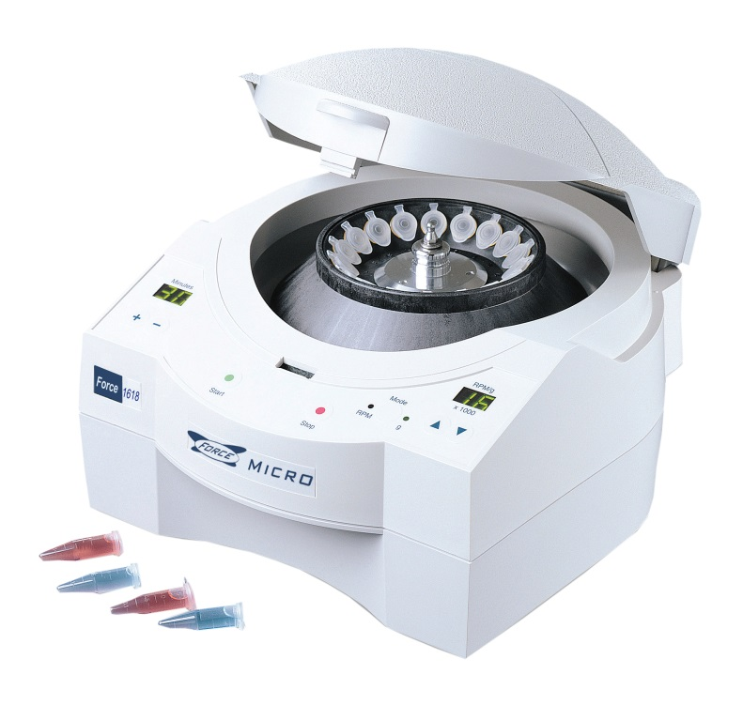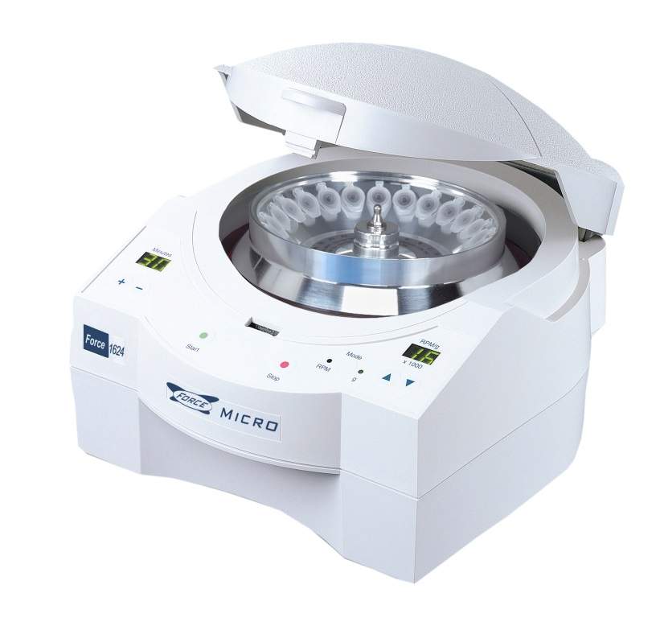

**C9414**

**C9414-100V**

**C9414-230V**

**C9420**

**C9420-100V**

**C9420-230V**

**C9424**

**C9424-100**

**C9424-230V**

agosto de 2016

|  |
| --- |
| Acerca deste manual  Este manual foi elaborado para auxiliar na utilização otimizada das suas Microcentrifugadoras Force 1418, 1618 e 1624. O manual está disponível em inglês, francês, alemão, italiano, português e espanhol no nosso website, em [**www.selectbioproducts.com**](http://www.selectbioproducts.com) |

Parabéns pela seleção da sua Microcentrifugadora. Esta microcentrifugadora foi cuidadosamente desenhada e construída para um funcionamento fácil e durabilidade comprovada. Os ecrãs digitais, o funcionamento silencioso, os controlos simples, os rotores autoclaváveis e proteções do rotor são algumas das características desta microcentrifugadora.

Confirme o conteúdo da embalagem de transporte. Deverá encontrar os seguintes itens:

* Centrifugadora
* Cabo elétrico
* Rotor - Force 1418 e Force 1618 - rotor 18 x 1,5 ml

Force 1624 - rotor 24 x 1,5 ml

* Proteção do rotor
* Chave de parafusos
* Manual de funcionamento

Siga as instruções para selecionar um local para instalação da sua microcentrifugadora.

Para tirar partido das muitas características desta unidade, leia atentamente este manual. Contém procedimentos passo-a-passo, exemplos e outras informações vitais para o cuidado e funcionamento apropriados da sua microcentrifugadora.



**Advertências de segurança**

 **CUIDADO**

**A utilização deste produto de modo não especificado pelo fabricante poderá prejudicar qualquer proteção de segurança fornecida pelo equipamento e poderá resultar em danos físicos e/ou lesões pessoais. Por favor, leia todas as instruções de funcionamento do Manual de Funcionamento, antes da utilização deste dispositivo. Ver Boa Segurança Laboratorial**

**Precauções listadas abaixo.**

**Boas precauções de segurança laboratorial**

A boa prática laboratorial requer que sejam observadas as seguintes precauções de segurança:

* **Apertar sempre a rosca do rotor com uma chave de parafusos, antes de arrancar a unidade.**
* Deve ser marcada uma área limite de 300 mm à volta da centrifugadora e os procedimentos de gestão laboratorial devem exigir que ninguém, nem nenhum material perigoso ou itens passíveis de quebra estejam localizados dentro destes limites, enquanto a centrifugadora estiver a funcionar.
* É necessário um interruptor de emergência para desligar a corrente CA (principal) da centrifugadora, no caso de funcionamento deficitário. Este interruptor terá de estar localizado longe da centrifugadora, de preferência fora da sala onde está instalada, ou adjacente à saída dessa sala.
* Usar sempre proteção ocular completa e aprovada pela OSHA. Observar a existência de precauções de segurança apropriadas para os materiais a serem centrifugados, conforme é detalhado nas fichas de dados de segurança de material.
* A centrifugadora não poderá ser utilizada com materiais inflamáveis ou explosivos, ou com materiais que possam interagir quimicamente.

Não expor a centrifugadora, rotor, proteção do rotor, ou acessórios, a materiais ou processos que possam causar danos químicos ou mecânicos.

* Inspecionar minuciosamente a centrifugadora, rotor e acessórios para deteção de danos mecânicos e químicos *antes de cada utilização*. Podem ocorrer com frequência danos mecânicos, incluindo fissuras, riscos ou entalhes na tampa da centrifugadora, ou no rotor. Podem também ocorrer com frequência danos químicos, incluindo fendas, descamação, ou deterioração semelhante na cavidade interna, tampa, rotor ou superfícies.
* **NÃO UTILIZAR A CENTRIFUGADORA OU ROTOR SE EXISTIREM DANOS EVIDENTES. SUBSTITUA IMEDIATAMENTE AS PEÇAS COM DEFEITO.**
* Não descarte a centrifugadora por meio de incineração.
* Apenas utilize na unidade acessórios aprovados pelo fabricante.
* Os tubos de amostras utilizados terão de ser compatíveis com o valor da Força Centrífuga Relativa (FCR) máxima da centrifugadora. Os tubos de amostras têm um tempo de vida limitado e devem ser utilizados de acordo com as recomendações do fabricante destes. Não misturar diferentes tipos de tubos de amostras num rotor. O peso de cada amostra deverá estar no intervalo de 5% de todas as outras amostras. Para manter o equilíbrio, distribua de forma igual os tubos carregados com amostras no rotor.
* Não se pretende que a proteção do rotor funcione como um bio-selo (conforme definido pela IEC 1010-2-020) para manter espécies patogénicas microbianas durante a utilização.
* **Não mover a centrifugadora durante o funcionamento, pois a unidade poderá tornar-se instável e o rotor poderá desencaixar.**
* Embora seja normal uma vibração ligeira durante a aceleração ou desaceleração do rotor, pare imediatamente a centrifugadora caso seja evidente uma vibração excessiva, em qualquer momento.
* Não obstrua qualquer entrada de ar, ou conduta de exaustão na centrifugadora.
* A centrifugadora não está desenhada para girar mais do que 2,5 gramas de fluido por tubo de amostra.

Ventilação

Ecrã RPM/g

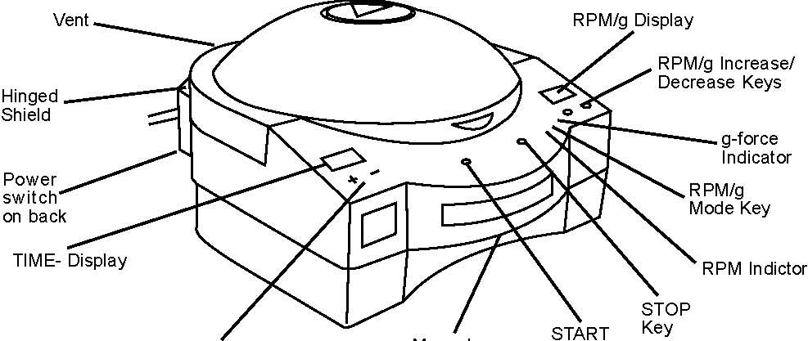

Interruptor de energia na parte de trás

Botão de Desbloqueio Manual da Tampa

INICIAR

Tecla de Modo RPM/g

Indicador de força g

Teclas de Aumentar/Diminuir RPM/g

Indicador de RPM

Tecla PARAR

Ecrã TEMPO

Escudo articulado

TEMPO – Teclas de Aumentar/

Diminuir

**Especificações**

Modelo Velocidade máx. Capacidade FCR Máxima

1418 13.000 rpm 14.000 x g 18 x 1,5 ml

1618 14.000 rpm 16.000 x g 18 x 1,5 ml

1624 13.300 rpm* 16.000 x g 24 x 1,5 ml

*Ecrã apresenta 13.000 rpm

**Funcionamento**

**I. Configuração**

1. Este produto destina-se apenas a utilização no interior
2. Coloque a centrifugadora numa superfície de trabalho lisa e limpa.
3. Ligue o cabo elétrico a uma tomada devidamente ligada à terra. Carregue no interruptor para ligar.
4. Irá ouvir um bip suave ao ligar a microcentrifugadora. No painel frontal, serão apresentadas as configurações padrão de fábrica. NOTA: Se o fecho da tampa não abrir após ligar, prima o botão VERMELHO para parar.

**II. Funcionamento**

1. Aperte a rosca do rotor com a chave de parafusos
2. Carregue o rotor com os tubos de amostras. Assegure-se de que equilibra os tubos no rotor.
3. Coloque no rotor a respetiva proteção. Não utilize o rotor sem a proteção.
4. Feche a tampa e selecione o modo de funcionamento

**III. Modos de Funcionamento - Normal**

Para programar para um funcionamento normal, proceda do seguinte modo:

1. Do lado direito da microcentrifugadora, prima a tecla MODO uma vez para selecionar as RPM ou força g, conforme indicado pelo Indicador de Modo do Ecrã.
2. Prima a tecla “cima” ou a tecla “baixo”, para selecionar a velocidade ou força g pretendidas.
3. Para configurar o TEMPO, prima a tecla + ou a tecla - para selecionar o tempo de processamento pretendido.
4. Pressione levemente a tampa, enquanto prime a tecla VERDE de arranque, para iniciar o processamento.
5. Irá ouvir um BIP no fim do processamento, quando o sistema de bloqueio da tampa libertar a mesma. Para parar a unidade antes do período de tempo acabar, pressione a tecla VERMELHA para parar.

**III. Modos de Funcionamento – Pulsar**

1. Selecione as RPM ou g, como previamente explicado.
2. Configure o tempo para ZERO.
3. Pressione suavemente a tampa.
4. Prima e mantenha premida a tecla VERDE de arranque. O tempo irá ser contado em segundos.
5. Liberte a tecla VERDE de arranque para parar.
6. Irá ouvir um BIP no fim do processamento, quando o sistema de bloqueio da tampa libertar a mesma.

**Montagem e fixação do rotor**

Remova a rosca do rotor do eixo do motor, rodando a rosca do sentido contrário ao dos ponteiros do relógio. Limpe o eixo do motor e o encaixe de montagem do rotor. Coloque o rotor no eixo do motor. As Force 1418 e Force 1618 têm um pino de encaixe em cruz no eixo que tem de ser alinhado com a ranhura sob o rotor. A 1624 não tem um pino de encaixe em cruz.

Reinstale a rosca do rotor no eixo do motor, rodando-a no sentido dos ponteiros do relógio. Segure o rotor com uma mão e aperte manualmente a rosca do rotor. **Utilize a chave fornecida para apertar a rosca um quarto de volta adicional.**

**Resolução de problemas**

Se surgir algum problema com a centrifugadora, consulte este guia de resolução de problemas. Para assistência adicional, contacte o departamento de apoio técnico da Labnet.

|  |  |
| --- | --- |
| **Problema** | **Solução** |
| A tampa não abre* | * O rotor está a girar? Deixe o rotor parar completamente antes de tentar abrir a tampa. * Verifique e remova quaisquer obstruções nos orifícios do fecho da tampa * A unidade deixou de ter corrente elétrica? A tampa irá permanecer bloqueada até que a corrente elétrica seja restaurada. * Ligue e desligue o interruptor |
| A unidade não arranca/não atinge a velocidade | * A tampa está aberta. Pressione levemente a tampa, enquanto prime a tecla verde de arranque. * O rotor está desequilibrado. Recarregue de forma adequada * A proteção do rotor desapareceu. Substitua a proteção. |
| Sem corrente elétrica | * Verifique se o cabo elétrico está intacto e não está dobrado. Verifique a tomada. Verifique se o cabo elétrico está ligado à unidade e à tomada. Verifique o interruptor. * Verifique o fusível. Substitua, utilizando um fusível de valor devidamente definido, se necessário. * A unidade poderá ter recebido uma grande descarga estática. Desligue a unidade, espere um minuto, volte a ligar a unidade e reinicie. |
| Vibração excessiva | * A carga não está equilibrada. Redistribua os tubos de amostras no rotor. * Verifique a instalação do rotor e da proteção. * Substitua o rotor. |
| Sem ecrã | * Verifique as ligações elétricas. (Ver “Sem corrente elétrica”, acima) |
| Emite um som, quando iniciada | * Isso indica que a tampa não foi fechada ou que o fecho de segurança não está encaixado. Confirme se a tampa está completamente fechada e se não existem obstruções nos orifícios do fecho. Pressione levemente a tampa, enquanto prime a tecla verde de arranque, para reiniciar a unidade. |
| * É possível desbloquear a tampa manualmente para a abrir e remover amostras, na eventualidade de uma falha na corrente elétrica. Siga as instruções em “Desbloqueio Manual da Tampa” para abrir a tampa e retirar as amostras. | |

**Desbloqueio manual da tampa**

Se ocorrer uma falha na corrente elétrica, enquanto a centrifugadora estiver em funcionamento, a tampa da mesma irá permanecer bloqueada, até que a corrente elétrica seja reposta. No entanto, é possível ter acesso às amostras que possam ser importantes, desbloqueando a tampa manualmente.

1. Localize o botão de desbloqueio em plástico na parte frontal da centrifugadora.
2. Retire o botão da caixa da centrifugadora.
3. Existe um fio ligado ao botão. Assim que o botão esteja no exterior da caixa, puxe com firmeza pelo botão e pelo fio para desbloquear a tampa.
4. A tampa da centrifugadora poderá, agora, ser aberta e as amostras removidas.
5. Antes de colocar a centrifugadora a funcionar novamente, recoloque o botão de desbloqueio.

**NOTA: Não efetue o desbloqueio manual enquanto o rotor estiver a girar.**

**Limpeza e manutenção**

* Não existem peças passíveis de substituição na unidade. A abertura da caixa irá invalidar a garantia.
* A unidade deverá ser limpa após cada utilização com um pano suave. Deverá ser realizada uma limpeza periódica do rotor e da câmara, de modo a manter a unidade em condições adequadas de funcionamento. Limpe imediatamente quaisquer derrames.
* Desligue a microcentrifugadora da corrente elétrica antes de a limpar.
* Não coloque em imersão o corpo da centrifugadora em qualquer tipo de líquido
* Utilize sabão suave ou lixívia diluída e um pano suave. Não utilize solventes químicos para a limpeza.
* O rotor removível e a proteção deste poderão ser autoclavados a 121 ºC.
* Antes de utilizar qualquer método de limpeza ou descontaminação, exceto aqueles recomendados pelo fabricante, verifique com o mesmo se o método proposto não irá danificar o equipamento.

**Nota: Uma acumulação excessiva de sujidade e viscosidade na centrifugadora poderão afetar o funcionamento da unidade. É da responsabilidade do utilizador manter a centrifugadora em boas condições de funcionamento. A sua falha poderá afetar a cobertura da garantia.**

**Para calcular a aceleração de separação e as RPM:**

FCR = 11,18 x r x (n/1000)2 Onde: r = raio em cm e

n = velocidade em rpm

O raio de centrifugação do rotor 18 x 1,5 ml é de 7,3 cm e do rotor de 24 x 1,5 ml é de 8,1 cm. O raio de centrifugação dos rotores é reduzido, quando são utilizados adaptadores de 0,5 ml e 0,2 ml. Para o rotor de 18 lugares, o raio, aquando da utilização de adaptadores de 0,5 ml é de 6,6 cm, e de adaptadores de 0,2 ml, 6,1 cm. O raio de centrifugação do rotor de 24 lugares com adaptadores de 0,5 ml é de 7,4 cm e de 6,9 cm, quando são utilizados adaptadores de 0,2 ml.

**Referência Rápida de FCR (aproxim.) para tubos de 1,5 ml**

|  |  |  |  |
| --- | --- | --- | --- |
| **RPM** | **1418** | **1618** | **1624** |
| 1000 | 82 | 82 | 91 |
| 2000 | 326 | 326 | 362 |
| 3000 | 735 | 735 | 815 |
| 4000 | 1306 | 1306 | 1449 |
| 5000 | 2040 | 2040 | 2264 |
| 6000 | 2938 | 2938 | 3260 |
| 7000 | 3999 | 3999 | 4437 |
| 8000 | 5223 | 5223 | 5796 |
| 9000 | 6611 | 6611 | 7335 |
| 10000 | 8161 | 8161 | 9056 |
| 11000 | 9875 | 9875 | 10958 |
| 12000 | 11752 | 11752 | 13040 |
| 13000 | 13793 | 13793 | 16019* |
| 14000 | ND | 15996 | ND |

*O valor dado será para a velocidade máxima da centrifugadora, de 13.300 rpm.

**Acessórios**

Estão disponíveis os seguintes acessórios para as centrifugadoras Force 1418, 1618 e 1624.

**Adaptadores**

Cada adaptador irá segurar um tubo.

Adaptador para tubos de 500 µl, embalagem de 6 C1205

Adaptador para tubos de 250/400 µl, embalagem de 6 C1206

Adaptador para tubos de ciclo térmico de 200 µl, embalagem de 6 C1222

**Especificações de funcionamento**

- Temperatura ambiente para funcionamento: entre 4 ºC e 40 ºC

- Humidade de funcionamento de 0% a 95% de humidade, não condensante.

- O peso da centrifugadora, com rotor sem carga e proteção do rotor é de, aproximadamente

11 lb (5,0 kg) para a Force 1418 e Force 1618, e 11,75 lb (5,3 kg) para a Force 1624.

**Valores Elétricos/Fusíveis**

Unidade de 120 voltes: 120V~, 50/60Hz, 1,5A Fusível 2,5AT

Unidade de 230 volts: 230V~, 50/60Hz, 0,8A Fusível 1,25AT

Unidade de 100 volts: 100V~, 50/60Hz, 1,5A Fusível 2,5AT

**DESCARTAR O EQUIPAMENTO-REGULAMENTOS EUROPEUS**

|  |  |
| --- | --- |
|  | *De acordo com a Diretiva 2012/19/EU do Parlamento Europeu e do Conselho de 4 de julho de 2012 sobre Resíduos de Equipamentos Elétricos e Eletrónicos (REEE), as Microcentrifugadoras Force 1418, 1618, 1624 estão marcadas com o caixote do lixo com uma cruz e não pode ser eliminada com resíduos domésticos.*  *Consequentemente, o comprador irá seguir as instruções para reutilização e reciclagem de Resíduos de Equipamentos Elétricos e Eletrónicos (REEE), fornecidas com os produtos e disponíveis na seguinte ligação:*  [***www.corning.com/weee***](http://www.corning.com/weee) |

**A Select BioProducts** garante que este produto será livre de defeitos materiais e de fabrico por um período de um (1) ano desde a data de compra. Esta garantia é válida apenas se o produto for utilizado para o seu propósito e dentro das linhas de orientação especificadas no manual de instruções fornecido.

Se este produto necessitar de algum tipo de serviço, contacte o departamento de Serviços da Select BioProducts, através do número 732-417-0700, para receber um número de autorização de devolução e instruções de envio. Os produtos recebidos sem a devida autorização serão devolvidos. Todos os itens devolvidos para serviço devem ser enviados através de um serviço de correio pré-pago, na sua embalagem original, ou outra embalagem de cartão apropriada, almofadadas de modo a prevenir danos. A Select BioProducts não será responsável por danos incorridos devido a uma embalagem inadequada. A Select BioProducts poderá eleger um serviço prestado no local para equipamentos de maior dimensão.

Esta garantia não cobre danos causados por acidente, negligência, mau uso, serviço inadequado, causas naturais, ou outras causas não relacionadas com defeitos no material ou fabrico originais. Esta garantia não cobre escovas do motor, fusíveis, lâmpadas, baterias, ou danos na pintura, ou acabamentos. Queixas por danos no transporte deverão ser submetidas à empresa transportadora.

TODAS AS GARANTIAS, INCLUINDO A GARANTIA IMPLÍCITA DE COMERCIABILIDADE E ADEQUAÇÃO PARA UM PROPÓSITO PARTICULAR SÃO LIMITADAS, COM UMA DURAÇÃO DE 12 MESES DESDE A DATA ORIGINAL DE COMPRA.

A ÚNICA OBRIGAÇÃO DA SELECT BIOPRODUCTS, AO ABRIGO DESTA GARANTIA, ESTÁ LIMITADA À REPARAÇÃO OU SUBSTITUIÇÃO, SOB DECISÃO DA SELECT BIOPRODUCTS, DE UM PRODUTO COM DEFEITO. A SELECT BIOPRODUCTS NÃO É RESPONSÁVEL POR DANOS ACIDENTAIS OU CONSEQUENCIAIS, PERDA COMERCIAL, OU QUAISQUER OUTROS DANOS RESULTANTES DA UTILIZAÇÃO DESTE PRODUTO.

Alguns estados não permitem a limitação na duração de garantias implícitas, ou a exclusão ou limitação de danos acidentais ou consequenciais. Esta garantia dá-lhe direitos legais específicos. Poderá ter outros direitos, os quais poderão variar de estado para estado.

Nenhum indivíduo poderá aceitar pela, ou em nome da Select BioProducts., qualquer outra obrigação de responsabilidade, ou estender o período desta garantia.

|  |
| --- |
| ***Por favor, registe o seu produto online, em:***  ***www.selectbioproducts.com*** |

**Garantia/Aviso Legal:** A menos que especificado de modo contrário, todos os produtos destinam-se apenas a uso para investigação. Não é adequado para utilização em diagnóstico, ou procedimentos terapêuticos. A Select BioProducts não se responsabiliza sobre o desempenho destes produtos em aplicações clínicas ou de diagnóstico.

**NOTAS**

|  |  |  |
| --- | --- | --- |
| SelectBio Logo copy | 31 Mayfield Ave.  Edison, NJ 08837 EUA |  |
|  |  | 9299620000 |